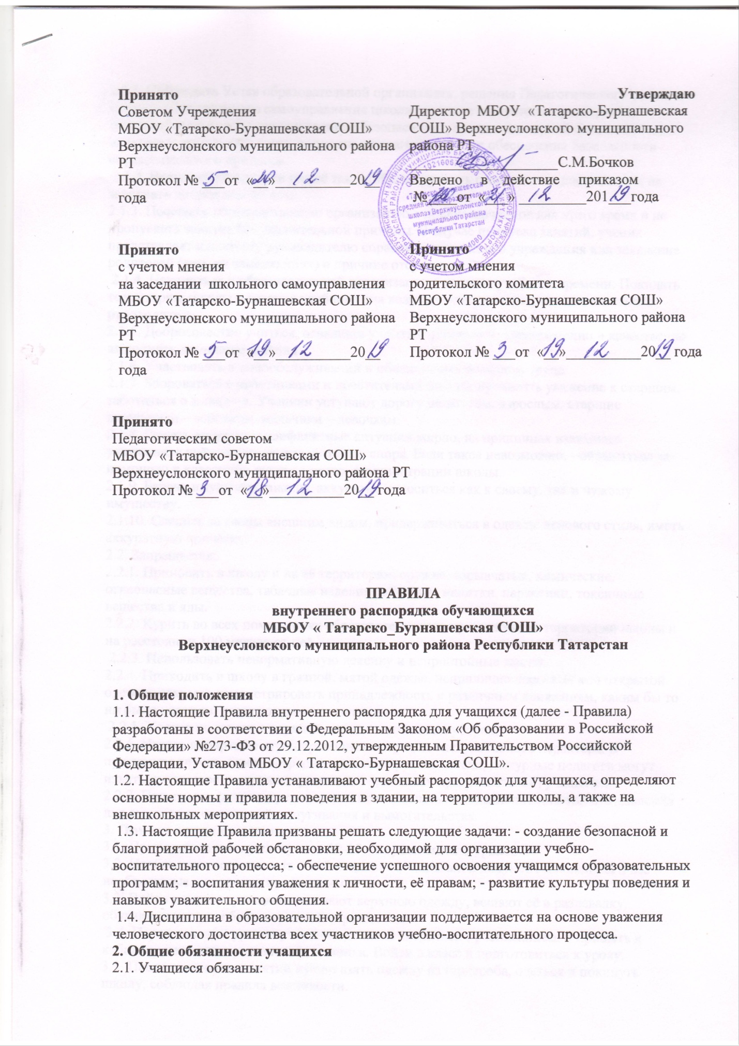
Принято  Советом Учреждения  МБОУ «Татарско-Бурнашевская СОШ»  Верхнеуслонского муниципального района РТ  Протокол № ___от «__»__________20__ года | Утверждаю  Директор МБОУ «Татарско-Бурнашевская СОШ» Верхнеуслонского муниципального района РТ  ____________________С.М.Бочков  Введено в действие приказом  №____от «___» _________201___года
Принято  с учетом мнения  на заседании школьного самоуправления  МБОУ «Татарско-Бурнашевская СОШ»  Верхнеуслонского муниципального района РТ  Протокол № ___от «__»__________20__ года | Принято  с учетом мнения  родительского комитета  МБОУ «Татарско-Бурнашевская СОШ»  Верхнеуслонского муниципального района РТ  Протокол № ___от «__»__________20__ года

Принято
Педагогическим советом
МБОУ «Татарско-Бурнашевская СОШ»
Верхнеуслонского муниципального района РТ
Протокол № ___от «__»__________20__ года

ПРАВИЛА
внутреннего распорядка обучающихся
МБОУ « Татарско_Бурнашевская СОШ»
Верхнеуслонского муниципального района Республики Татарстан

1. Общие положения
1.1. Настоящие Правила внутреннего распорядка для учащихся (далее - Правила) разработаны в соответствии с Федеральным Законом «Об образовании в Российской Федерации» №273-ФЗ от 29.12.2012, утвержденным Правительством Российской Федерации, Уставом МБОУ « Татарско-Бурнашевская СОШ».
1.2. Настоящие Правила устанавливают учебный распорядок для учащихся, определяют основные нормы и правила поведения в здании, на территории школы, а также на внешкольных мероприятиях.
1.3. Настоящие Правила призваны решать следующие задачи: - создание безопасной и благоприятной рабочей обстановки, необходимой для организации учебно-воспитательного процесса; - обеспечение успешного освоения учащимся образовательных программ; - воспитания уважения к личности, её правам; - развитие культуры поведения и навыков уважительного общения.
1.4. Дисциплина в образовательной организации поддерживается на основе уважения человеческого достоинства всех участников учебно-воспитательного процесса.
2. Общие обязанности учащихся
2.1. Учащиеся обязаны:
2.1.1. Соблюдать Устав образовательной организации, решения Педагогического совета и органов общественного самоуправления школы, правила внутреннего распорядка, инструкции по охране труда и технике безопасности, правила пожарной безопасности, выполнять требования администрации и педагогов в целях обеспечения безопасности образовательного процесса.
2.1.2. Вести себя в школе и вне её так, чтобы не уронить свою честь и достоинство, не запятнать доброе имя школы.
2.1.3. Посещать образовательную организацию в предназначенное для этого время и не пропускать занятия без уважительной причины. В случае пропуска занятий, ученик представляет классному руководителю справку медицинского учреждения или заявление родителей (лиц, их заменяющих) о причине отсутствия.
2.1.4. Находиться в образовательной организации в течение учебного времени. Покидать территорию школы в течение учебного дня возможно только с разрешения классного руководителя.
2.1.5. Добросовестно учиться, осваивать учебную программу, своевременно и качественно выполнять домашние задания.
2.1.6. Участвовать в самообслуживании и общественно-полезном труде.
2.1.7. Здороваться с работниками и посетителями школы, проявлять уважение к старшим, заботиться о младших. Ученики уступают дорогу педагогам, взрослым, старшие школьники – младшим, мальчики – девочкам.
2.1.8. Решать спорные и конфликтные ситуации мирно, на принципах взаимного уважения, с учётом взглядов участников спора. Если такое невозможно, - обращаться за помощью к классному руководителю, администрации школы.
2.1.9. Беречь имущество школы, аккуратно относиться как к своему, так и чужому имуществу.
2.1.10. Следить за своим внешним видом, придерживаться в одежде делового стиля, иметь аккуратную причёску.
2.2. Запрещается:
2.2.1. Приносить в школу и на её территорию оружие, взрывчатые, химические, огнеопасные вещества, табачные изделия, спиртные напитки, наркотики, токсичные вещества и яды.
2.2.2. Курить во всех помещениях образовательного учреждения, на территории школы и на расстоянии 100 метров от неё.
2.2.3. Использовать ненормативную лексику и непристойные жесты.
2.2.4. Приходить в школу в грязной, мятой одежде, неприлично короткой или открытой одежде, открыто демонстрировать принадлежность к различным движениям, каким бы то ни было партиям, религиозным течениям и т.п.
2.2.5. Ходить по школе в верхней одежде и головных уборах.
2.2.6. Играть в азартные игры, проводить операции спекулятивного характера. В противном случае, администрация, классные руководители, дежурные педагоги могут изъять имущество до прихода родителей (законных представителей) учащегося.
2.2.7. Применять физическую силу или использовать методы психологического давления для выяснения отношений, запугивания и вымогательства.
3. Приход и уход из школы
3.1. Приходить в школу следует за 10-15 минут до начала уроков.
3.2. Необходимо всегда иметь с собой дневник – основной документ школьника и все необходимые для уроков принадлежности.
3.3. Войдя в школу, учащиеся снимают верхнюю одежду, вешают её в раздевалку, обувают сменную обувь в грязный период года.
3.4. Перед началом уроков учащиеся должны свериться с расписанием, и прибыть к кабинету не позже прозвеневшего звонка. Войти в класс и подготовиться к уроку.
3.5. После окончания занятий нужно взять одежду из гардероба, одеться и покинуть школу, соблюдая правила вежливости.
4. Внешний вид
Внешний вид учащихся должен быть в соответствии с «Положением о школьной форме МБОУ « Татарско_-Бурнашевская СОШ»,определен деловой стиль одежды.
5. Поведение на уроке
5.1. Учащиеся занимают свои места в кабинете, так как это устанавливает классный руководитель или учитель по предмету, с учётом психо-физических особенностей учеников.
5.2. Перед началом занятия, учащиеся должны подготовить своё рабочее место, и всё необходимое для работы на уроке.
5.3. При входе учителя в класс, ученики встают в знак приветствия и садятся после того, как учитель ответит на приветствие и разрешит сесть. Подобным образом учащиеся приветствуют любого взрослого человека вошедшего во время урока.
5.4. Время урока должно использоваться только в учебных целях. Во время урока нельзя шуметь, отвлекаться самому и отвлекать одноклассников посторонними разговорами, играми и другими, не относящимися к уроку, делами.
5.5. По первому требованию учителя (классного руководителя) должен предъявляться дневник.
5.6. При готовности дать ответ на вопрос учителя или при необходимости задать вопрос самому, - следует поднять руку и получить разрешение учителя.
5.7. Если учащемуся необходимо выйти из класса, он должен попросить разрешения учителя.
5.8. Звонок с урока – это сигнал для учителя. Только когда учитель объявит об окончании урока, ученики вправе встать, убрать своё рабочее место, выйти из класса.
5.9. Учащиеся должны иметь спортивную форму и обувь для уроков физической культуры, а также специальную одежду для уроков технологии. При отсутствии такой одежды, учащиеся находятся в учебном помещении, но к занятиям не допускаются.
5.10. Запрещается во время уроков пользоваться мобильными телефонами и другими устройствами, не относящимися к учебному процессу. Следует отключить и убрать все технические устройства (плееры, наушники, игровые приставки и пр.), перевести мобильный телефон в беззвучный режим и убрать его со стола.
6. Поведение на перемене
6.1. Учащиеся обязаны использовать время перерыва для отдыха.
6.2. При движении по коридорам, лестницам, проходам придерживаться правой стороны. 6.3. Учащимся запрещается: - шуметь, мешать отдыхать другим, бегать по лестницам и коридорам; - толкать друг друга, бросаться предметами, ставить подножки и применять физическую силу по отношению к другим учащимся; - употреблять непристойные выражения и жесты в адрес любых лиц, запугивать, заниматься вымогательством. Нарушение данного пункта влечёт за собой применение мер, предусмотренных Российским законодательством.

7. Поведение в столовой
7.1. Учащиеся должны
7.1.1. Соблюдать правила гигиены: входить в помещение столовой без верхней одежды, тщательно мыть руки перед едой.
7.1.2. Выполнять требования работников столовой, соблюдают порядок.
7.1.3. Проявлять внимание и осторожность при получении и употреблении горячих и жидких блюд.
7.1.4. Убирать за собой столовые принадлежности и посуду.
7.2. Употреблять еду и напитки разрешается только в столовой.
8. Поведение во время проведения внеурочных мероприятий
8.1. Перед участием в мероприятии, учащиеся обязаны проходить инструктаж по технике безопасности.
8.2. Следует строго выполнять все указания руководителя при участии в массовых мероприятиях, избегать любых действий, которые могут быть опасны для собственной жизни и для окружающих.
8.3. Учащиеся должны соблюдать дисциплину, следовать установленным маршрутом движения, оставаться в расположении группы, если это определено руководителем.
8.4. Строго соблюдать правила личной гигиены, своевременно сообщать руководителю группы об ухудшении здоровья или травме.
8.5. Учащиеся должны уважать местные традиции, бережно относиться к природе, памятникам истории и культуры, к личному и групповому имуществу.
8.6. Запрещается применять открытый огонь (факелы, свечи, фейерверки, хлопушки, костры и т.д.), устраивать световые эффекты с применением химических, пиротехнических средств, способных вызвать возгорание.
9. Заключительные положения
9.1. Настоящие Правила действуют на всей территории школы и распространяются на все мероприятия, инициированные образовательным учреждением с участием учащихся.
9.2. За неисполнение или нарушение Устава школы, Правил внутреннего распорядка к учащимся могут быть применены меры дисциплинарного взыскания – замечания, выговор, отчисление в соответствии со ст.43 Федерального закона об образовании в Российской Федерации.
9.3. Меры дисциплинарного взыскания не применяются к обучающимся по образовательным программам начального общего образования, а также к обучающимся с ограниченными возможностями здоровья (с задержкой психического развития и различными формами умственной отсталости).
9.4. Не допускается применение мер дисциплинарного взыскания к обучающимся во время их болезни, каникул, академического отпуска.
9.5. При выборе дисциплинарного взыскания организация учитывать тяжесть дисциплинарного проступка, причины и обстоятельства, при которых он совершен, предыдущее поведение обучающегося, его психофизическое и эмоциональное состояние, а также мнение советов обучающихся, советов родителей.
9.6. По решению организации, за неоднократное совершение дисциплинарных проступков, предусмотренных пунктом 9.2., допускается применение отчисления несовершеннолетнего обучающегося, достигшего возраста пятнадцати лет, из организации, как меры дисциплинарного взыскания. Отчисление несовершеннолетнего обучающегося применяется, если иные меры дисциплинарного взыскания и меры педагогического воздействия не дали результата и дальнейшее его пребывание в организации, оказывает отрицательное влияние на других обучающихся, нарушает их права и права работников организации, а также нормальное функционирование организации.
9.7.Решение об отчислении несовершеннолетнего обучающегося, достигшего возраста пятнадцати лет и не получившего основного общего образования, как меры дисциплинарного взыскания принимаются с учетом мнения его родителей (законных представителей) и с согласия комиссии по делам несовершеннолетних и защите их прав. Решение об отчислении детей-сирот и детей, оставшихся без попечения родителей, принимаются с согласия комиссии по делам несовершеннолетних и защите их прав и органа опеки и попечительства.
9.8. Организация, незамедлительно обязана проинформировать об отчислении несовершеннолетнего обучающегося в качестве меры дисциплинарного взыскания орган местного самоуправления, осуществляющий управление в сфере образования. Орган местного самоуправления, осуществляющий управление в сфере образования, и родители (законные представители) несовершеннолетнего обучающегося, отчисленного из организации, не позднее чем в месячный срок принимают меры, обеспечивающие получение несовершеннолетним обучающимся общего образования.
9.9.Обучающийся, родители (законные представители) несовершеннолетнего обучающегося вправе обжаловать в комиссию по урегулированию споров между участниками образовательных организаций отношений меры дисциплинарного взыскания и их применение к обучающемуся.
9.10. Порядок применения к обучающимся и снятия с обучающихся мер дисциплинарного взыскания устанавливается федеральным органом исполнительной власти, осуществляющим функции по выработке государственной политики и нормативно-правовому регулированию в сфере образования.

